读者查询: | 媒体联系:
德国康佳特科技 | 德国康佳特科技
Nick Lin 林忠义 | Crysta Lee 李佳纯
电话: +86-21-60255862 | 电话: +86-21-60255862x660
sales-asia@congatec.com  www.congatec.cn | crysta.lee@congatec.com  www.congatec.cn

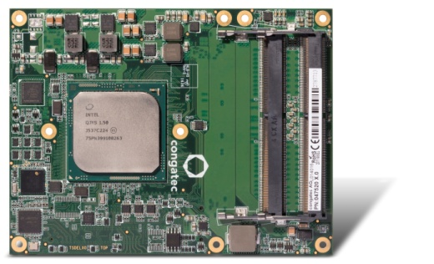
conga-B7XD服务器模块提供服务器等级功能与性能, 面向基于COM Express计算设计
Text and photograph available at: http://www.congatec.com/press

Press release

康佳特欢迎官方发布的COM Express 3.0规范

康佳特Type7 服务器模块符合PICMG标准

Deggendorf, Germany, 13 April, 2017 * * *具备领先科技的嵌入式计算机模块，单板计算机(SBCs)与EDMS定制化服务领导厂商，也是各种计算机模块规范的编辑委员--德国康佳特科技，欢迎PICMG发表的COM Express 3.0 规范。此规范的3.0版本正式集成了全新Type7引脚，为康佳特服务器模块的基础。官方版本的发布掀起以标准服务器模块为设计基础的服务器设计新时代。这些产品能创造最经济实惠的服务器设计并能透过现有及未来的服务器等级处理器和任何厂牌的插座端口来提升性能。模块化服务器的设计可即刻启动，因为模块，载板，开发工具包，设计指南以及电路原理图都能轻易取得。

PICMG COM Express 3.0 规范的编辑委员, Christian Eder，也是康佳特营销总监，说到 “服务器厂商需要不断的升级，以便提升每个机架的性能和能效。有了这款全新服务器模块，厂商只要透过简单的更换标准模块即可升级，不必完全更换昂贵的服务器板或甚至机架系统 。” 用于云端，边缘和雾服务器以及任何类型的数据中心服务器的服务器模块优势为以更低的价格提供不断改进的机架性能。
服务器模块也非常适合所有嵌入式和物联网服务器的设计，适用于空间受限的恶劣工业环境且专用的高带宽接口是连接工业4.0各种控制的关键。此外，服务器模块也可大大的提升设计效率。这对嵌入式设计工程师来说是非常重要的，因为最近的研究报告指出他们正面临在指定或更短的时程内要完成更多项目的挑战，导致执行每个项目的时间压力很大。服务器模块能提供应用程序就绪的服务器核心而非仅仅只是个别组件，故大大提升了设计效率。

COM Express Type7服务器模块，载板和开发工具包能协助客户评估新一代模块。
康佳特最近推出的服务器模块设计提供服务器等级的性能和功能, 支持英特尔®至强® D 处理器，2x 10GbE和 32 PCle通道。该模块适用于强大的系统扩展，如GPGUs和NVMe快速存储装置，以及在同一载板上的多种模块配置，面向高性能计算设计。

更多康佳特全新COM Express Type7 服务器模块信息http://www.congatec.com/products/com-express-type7/conga-b7xd.html

更多康佳特全新COM Express Type7模块载板信息 http://www.congatec.com/products/accessories/conga-x7eval.html

COM Express Type7 白皮书下载http://www.congatec.com/en/technologies/com-express/com-express-type-7/type-7-whitepaper-registration.html

COM Express Type7视频https://www.youtube.com/watch?v=Gu1jycKQ0hY&list=PL7UXgPSAjr81KBNb9LnxyaQLmZmltQcID

关于康佳特
德国康佳特科技,英特尔智能系统联盟 Associate 成员，总公司位于德国Deggendorf，为标准嵌入式计算机模块 Qseven, COMExpress,SMARC的领导供应商，且提供单板计算机及EDMS定制设计服务。康佳特产品可广泛使用于工业及应用，例如工业化控制，医疗科技，车载，航天电子及运输…等。公司的核心及关键技术包含了独特并丰富的BIOS功能，全面的驱动程序及板卡的软件支持套件。用户在他们终端产品设计过程，通过康佳特延展的产品生命周期管理及特出的现代质量标准获得支持。自2004年12月成立以来, 康佳特已成为全球认可和值得信赖的嵌入式计算机模块解决方案的专家和合作伙伴。目前康佳特在美国，台湾，日本，澳大利亚，捷克和中国设有分公司。更多信息请上我们官方网站 www.congatec.cn。

* * *

Intel and Intel Xeon are registered trademarks of Intel Corporation in the U.S. and other countries.

